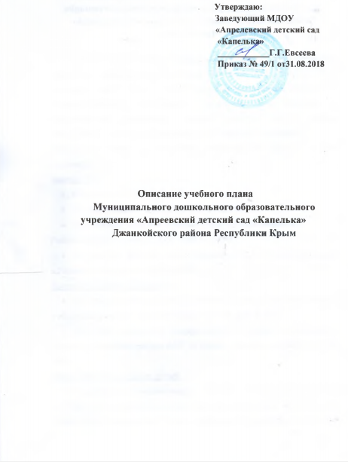

**Описание учебного плана Муниципального дошкольного образовательного учреждения «Апрелевский детский сад «Капелька» Джанкойского района Республика Крым**

**на 2018-2019 уч. г.**

Учебный план муниципального дошкольного образовательного учреждения «Апрелевский детский сад «Капелька» Джанкойского района Республика Крым (далее – МДОУ) является нормативным документом, регламентирующим организацию образовательного процесса в образовательном учреждении с учетом специфики МДОУ, учебно-методического, кадрового и материально- технического оснащения.

Нормативной базой для составления учебного плана МДОУ являются документы:

**Законы РФ**:

* Конституция РФ от 12. 12. 1993;
* Семейный кодекс РФ от 08. 12. 1995 № 223 ФЗ;
* Федеральный закон «Об основных гарантиях прав ребёнка в Российской Федерации» от 24. 07. 1998 № 124- ФЗ;
* Федеральный закон Российской Федерации. N 273-ФЗ «Об образовании в Российской Федерации» от 29.12.2012;

**Документы Правительства РФ:**

* «Об утверждении правил оказания платных услуг в сфере дошкольного и общего образования» (постановление от 05. 07. 2001 № 505);
* Концепция содержания непрерывного образования (дошкольное и начальное звено) (утверждена ФКС по общему образованию МО РФ 17. 06. 2003).

**Документы Федеральных служб:**

* Санитарно-эпидемиологические правила и нормативы СанПиН 2.4.1.3049-13 «Санитарно-эпидемиологические требования к устройству, содержанию и организации режима работы дошкольных образовательных организаций» (утверждены Постановлением Главного государственного санитарного врача Российской Федерации от 15 мая 2013 г. № 26);

**Нормативно-правовые документы Министерства образования России:**

* Приказ Министерства образования и науки Российской Федерации № 1155 «Об утверждении федеральных государственных образовательных стандартов дошкольного образования» от 17.10.2013;
* Об утверждении порядка организации и осуществления образовательной деятельности по основным общеобразовательным программам – образовательным программам дошкольного образования (Пр. Минобрнауки от 30. 08. 2013 г. № 1014).

**Международно – правовые акты:**

* Конвенция о защите прав человека от 04. 11. 1950;
* Конвенция о правах ребёнка (одобрена Генеральной Асамблеей ООН 20. 11. 1989, вступила в силу для СССР 15. 09. 1990);
* Декларация прав ребёнка (провозглашена резолюцией 1386 (XIVГенеральной Ассамблеи ООН от 20. 11. 1959);

**Документы, регламентирующие образовательную деятельность муниципального уровня:**

* ЗаконОб образовании в Республике Крым № 131-ЗРК/2015 от 06 июля 2015 года  *Принят Государственным Советом Республики Крым 17 июня 2015 г.;*
* Постановление № 1823 от 14. 06. 2017 «О внесении изменений в постановление Администрации города Симферополя Республики Крым от 28. 05. 2015 № 349 «Об утверждении Административного регламента о предоставлении муниципальной услуги «Предоставление информации об организации общедоступного и бесплатного дошкольного, начального общего, основного общего, среднего общего образования, а также дополнительного образования в общеобразовательных учреждениях, расположенных на территории городского округа Симферополь Республики Крым»;
* Постановление № 1825 от 14. 06. 2017 «О внесении изменений и дополнений в постановление Администрации города Симферополя Республики Крым от 27. 05. 2015 № 344 «Об утверждении Административного регламента о предоставлении муниципальной услуги «Выдача путевок в образовательные учреждения, реализующие основную образовательную программу дошкольного образования (детские сады) (с изменениями и дополнениями)»

**Локальные акты МДОУ:**

* Устав Муниципального дошкольного образовательного учреждения «Апрелевский детский сад «Капелька» Джанкойского района Республики Крым, утвержден приказом управления образования, молодежи и спорта администрации Джанкойского района Республики Крым от 23 января 2015 года №17/01- 03
* Свидетельство о государственной регистрации юридического лица (1149102183086);
* Свидетельство о постановке на учет российской организации в налоговом органе по месту ее нахождения ИНН 9105007377;
* Основная образовательная программа дошкольного образования (Приказ № 67 от 31. 08. 2015 г.);
* Лицензия на право ведения образовательной деятельности № 1160 (серия 82Л01 № 00001240 от 12. 09. 2017 г.)

Целью разработки учебного плана является предупреждение перегрузки в физическом, интеллектуальном и эмоциональном состоянии дошкольников.

Основными задачами учебного плана являются:

* Обеспечение целостности и единства воспитательно-образовательного процесса как основы повышения качества дошкольного образования.
* Реализация основной образовательной программы дошкольного образования (в том числе и для детей с ограниченными возможностями здоровья).

